Ficha “Buscando las diferencias”

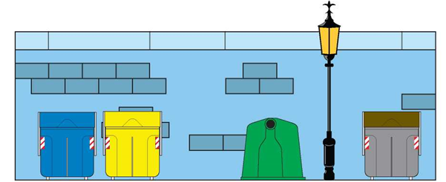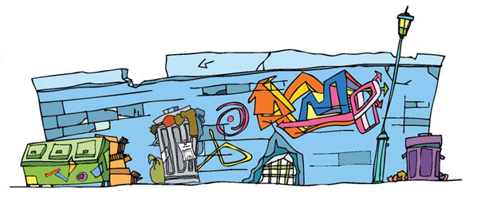Observa con atención estas dos imágenes y busca las diferencias en la gestión de residuos ¿con cuál te quedas?

Apunta las diferencias que encuentras y los problemas que generan:

Observaciones | Problemas
- Contenedores rotos | Basura en la calle

